**Перший урок у 2 класі**

**2017-2018 н.р.**

**Підготувала вчитель початкових класів Бариленко Оксана Анатоліївна навчально- виховного комплексу «Загальноосвітня школа I ступеня – дошкільний навчальний заклад №42», м. Суми, Сумської області.**

**Тема. Сім природних чудес європейської України.**

**Мета**. Формувати компетентності: ключові уміння вчитися – самоорганізовуватися до навчальної діяльності у взаємодії, працювати згідно з правилами роботи в групі; загальнокультурна – дотримуватись норм мовленнєвої культури; здоров’язбережувальна – дотримуватись правильної постави за партою; предметні – ознайомити з унікальними неповторними природними об’єктами України, що є частиною європейського природного багатства. Виховувати патріотів України, любов до рідного краю, цінності й неповторності природних багатств України.

**Урок віртуальна подорож.**

**Хід уроку**

**I. Організація учнів до уроку.**

**II. Актуалізація учнів до уроку.**

Привітання вчителя.

**III. Ознайомлення з темою уроку. Мотивація навчальної діяльності.**

Все навколо зеленіє…

Все навколо зеленіє,

Річка ллється і шумить.

Тихо, тихо вітер віє

І з травою гомонить.

Як тут всидіти у хаті,

Коли все живе, цвіте,

Скрізь дзвенять пташки крилаті….

О. Олесь

Пропоную здійснити неймовірну подорож та побачити 7 чудес України. Отже, тема нашого першого уроку «7 природних чудес європейської України».

**IV. Робота над темою уроку.**

**1. Перегляд презентації «7 чудес України». Розповідь вчителя.**

1.1**Асканія- Нова.**

На Херсонщині знаходиться найстаріший степовий заповідник Європи, одне з 7 природних чудес світу є Асканія - Нова.

Мешкають там багатотисячні зграї журавлів, лебедів, павичів та страусів. Можна зустріти тушканчика великого, зайця - русака, вовків, лисиць.. Грають на степових просторах табуни зубрів, буйволів, коней Пржевальських, туркменських куланів, сайгаків, благородних оленів.

**1.2. Олешківські піски.**

Якщо Ви почуєте слово «пустеля», то в уяві що постає?

Так, ми уявляємо Африку, де великі майже безлюдні пустелі.

Неподалік заповідника Асканія – Нова знаходиться друга за розміром пустеля Європи знаходиться в України. Це Олешківські піски, навколо яких розташований сосновий ліс. Якщо мрієте відвідати пустелі, то приїжджайте на південь України за 4 км від міста Херсон.

**1.3. Мармурова печера.**

Мармурова печера знаходиться на півдні України.

Серед Кримських гір вимальовується силует гори Чатир – Дагу. Тут знаходиться більш ніж 160 печер, шахт, колодязів. Серед них дуже цікавою є, відкрита 1987 році Мармурова печера. В ній знаходяться сталагміти, які нагадують казкових героїв Слоненя, Мамонта, голову Господаря печери, Царівну-жабу...

**Гра «Пантоміма».**

Мета: розвиток спостережливості, уваги та пам’яті.

Ведучий виходить до дошки, всі учні біля парт. Ведучий називає казкового героя. Учні показують пантомімою будь-якого казкового героя, треба простояти непорушно близько 30 с. Ведучий вибирає фігуру, яка сподобалася.

**1.4. Світязь.**

На заході України знаходиться найглибше озеро України Світязь.

Розташоване в межах [Шацького району](https://uk.wikipedia.org/wiki/%D0%A8%D0%B0%D1%86%D1%8C%D0%BA%D0%B8%D0%B9_%D1%80%D0%B0%D0%B9%D0%BE%D0%BD) [Волинської області](https://uk.wikipedia.org/wiki/%D0%92%D0%BE%D0%BB%D0%B8%D0%BD%D1%81%D1%8C%D0%BA%D0%B0_%D0%BE%D0%B1%D0%BB%D0%B0%D1%81%D1%82%D1%8C). Величезне озеро з прозорою водою, чий колір якої змінюється від бірюзової до темно-зеленої, як на пляжах Іспанії та Італії. Глибина 58,4 м

**1.5.Синевир. Перегляд уривку музичної казки Лілії Готман «Синевир» з альбому «Добрі казки».**

На заході України розташоване 32 озера, але найбільшим високогірним озером є Синевир.

**1.6 Говерла (1.08 с)**

Справжньою природною прикрасою як Українських Карпат, так і всієї України є високогірний хребет Чорногора, у складі якого знаходиться найвища точка України – гора Говерла (2061 м). У перекладі з мадярського ця назва означає «сніжна гора». На схилах гори можна побачити проліски, шафран, червону руту. Про яку навіть складена пісня.

Червону руту

Не шукай вечорами,-

Ти у мене єдина,

Тільки ти, повір.

Бо твоя врода -

То є чистая вода,

То є бистрая вода

З синіх гір.

До складу гірського масиву входять: Чорна гора заввишки 2018 м, Петрос – 2020м, Гутин Томнатик 0- 2013 м, Ребрик 2002 м.

**1.7.** **Чудо яблуня.**

На околиці старовинного м. Кролевець Сумської області знаходиться унікальна ботанічна пам’ятка природи «Яблуня-колонія», орієнтовний вік якої – понад 200 років.

Неперевершеною, ніде більш незнаною особливістю яблуні є її здатність до самостійного укорінення гілками, а значить – до продовження життя. Коли один з прирослих до землі стовбурів має відмерти, його віти стрімко нахиляються до землі і теж приростають. Набравшись сил, вже не віти, а деревця піднімаються знову догори, рясно вкриваючись цвітом навесні та червоно-білими, приємними на смак яблуками восени.

**Фізкультурна хвилинка музична «Руханка»**

**V. Закріплення знань учнів.**

Робота в групах. Виконання завдання творчого характеру.

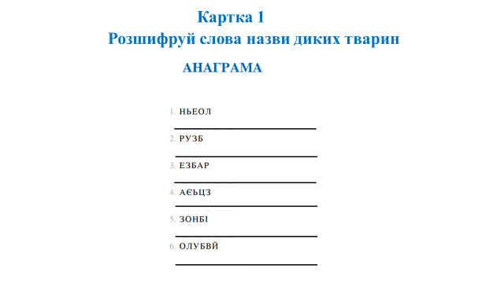1 група

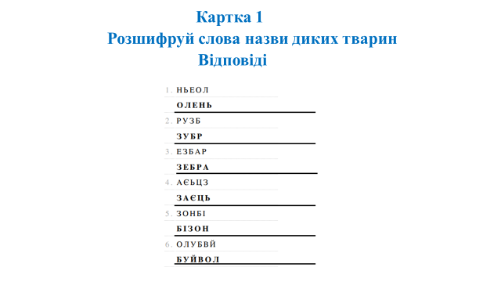

2 група

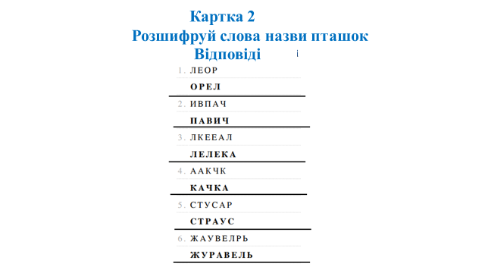

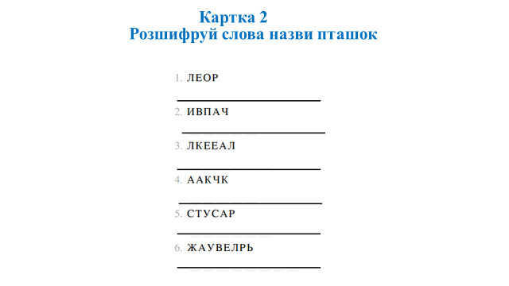

3 група

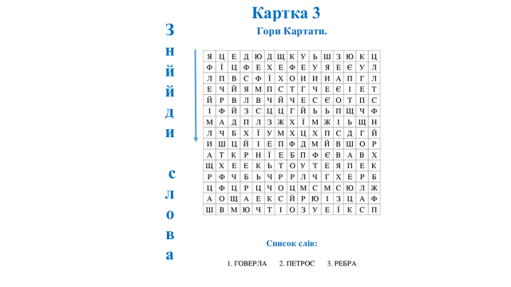

4 група

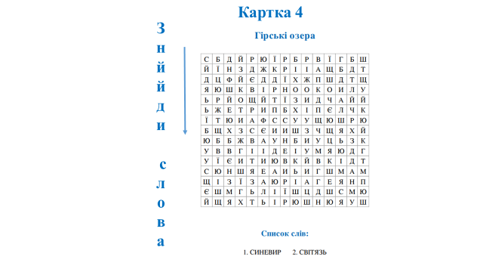

5 група

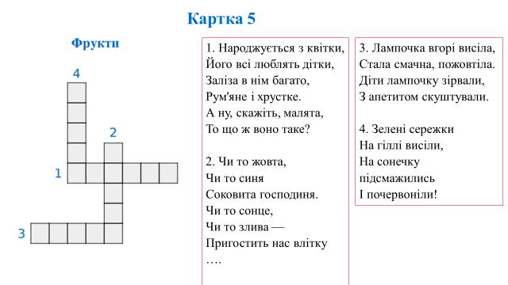

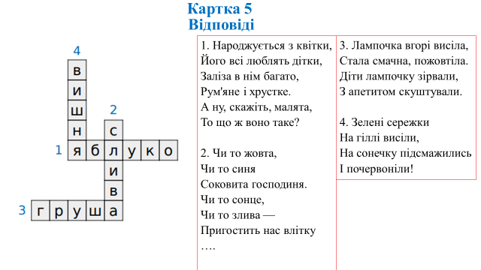

6 група

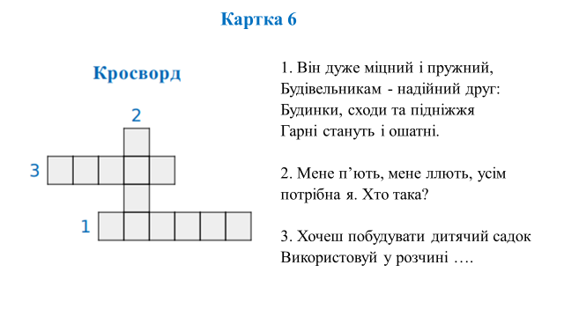

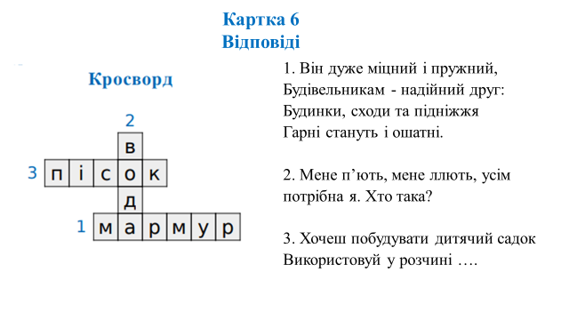

**VI. Підсумок уроку**.

Завершилася наша мандрівка по Україні й завершилась. Ви зрозуміли, на якій унікальній землі живемо. Ми маємо те, чим варто пишатися, і у нас є чим гордитися. А тепер від нас, від наших знань і вмінь, від нашого патріотизму залежить, якою бути Україні далі. Я вам бажаю мирного неба і завжди лагідного теплого сонечка.

Звучить пісня Тіни Кароль «Україна це ти».

Список використаних джерел.

1. Уривки з документального фільму «7 чудес України». Режисер Ольга Крайник. Автор і ведучий Н. Томенко.

2. Уривки з кліпу «7 природних чудес України. Автори Ткаченко Олена та Крамарчук Марина

3. Уривки відео «Яблуня колонія» Кролевець, Сумська область. Знімали на GoPro

4. Кліп «Україна це ти», музика - Тіна Кароль, слова - Тіна Кароль та Микола Бровченко. Автор відео - Химинець А.А.

5. Уривок зі збірки дитячих пісень «Веселі звірята».

6. «Синевир - пісня про найгарніше озеро України», автор - композитор Лідія Готман. Український текст - Леся Ажнюк. Солісти: Maria Nosach, Катя Pavlenko.

7. Завдання створені за допомогою сайту «Розвиток дитини – сайт для розумних батьків»

<https://childdevelop.com.ua/>

8. Матеріали для проведення першого уроку 2017/2018 року.

<http://koippo414.at.ua>